茶园乡人民政府2021年度部门决算

目 录

第一部分 茶园乡人民政府概况
一、部门主要职责
二、部门基本情况
第二部分 2021年度部门决算表
一、收入支出决算总表
二、收入决算表
三、支出决算表
四、财政拨款收入支出决算总表
五、一般公共预算财政拨款支出决算表
六、一般公共预算财政拨款基本支出决算表
七、一般公共预算财政拨款“三公”经费支出决算
表
- 政府性基金预算财政拨款收入支出决算表
- 国有资本经营预算财政拨款支出决算表
十、国有资产占用情况表
第三部分 2021年度部门决算情况说明
一、收入决算情况说明
二、支出决算情况说明
三、财政拨款支出决算情况说明
四、一般公共预算财政拨款基本支出决算情况说明
五、一般公共预算财政拨款“三公”经费支出决算
情况说明
六、机关运行经费支出情况说明
七、政府采购支出情况说明
八、国有资产占用情况说明
九、预算绩效情况说明
第四部分 名词解释

第一部分 茶园乡人民政府概况

一、部门主要职能
（一）保证党的路线、方针政策的坚决的贯彻执行，保证监督职能、教育和管理职能，服从和服务于经济建设的职能;
（二）负责抓好本乡党建、精神文明、宣传工作，制定和组织实施经济、科技和社会发展计划，组织指导好各行业生产，搞好商品流通，组织经济运行，促进经济发展;
（三）制定并组织实施村镇建设规划，部署重点工程建设，地方道路及公共设施、水利设施建设及管理，负责土地、林木、水等自然资源和生态环境的保护，做好森林防火工作;
（四）负责本行政区域内的民政、文化教育、卫生、体育等社会公益事业的综合性工作，维护一切经济单位和个人的正当经济权益，取缔非法经营活动，调解和处理民事纠纷，打击刑事犯罪维护社会稳定，按计划组织本级财政收入和管理好财政资金，增强财政实力;
（五）完成县委、县政府交办其他事项。
二、部门基本情况
纳入本套部门决算汇编范围的单位共1个，包括：茶园乡人民政府（需按单位预算级次分别列出）。
本部门2021年年末实有人数48人，其中在职人员48人，离休人员0人，退休人员 0人（不含由养老保险基金发放养老金的离退休人员）；年末其他人员0人；年末学生人数0人；由养老保险基金发放养老金的离退休人员0 人。

第二部分 2021年度部门决算表

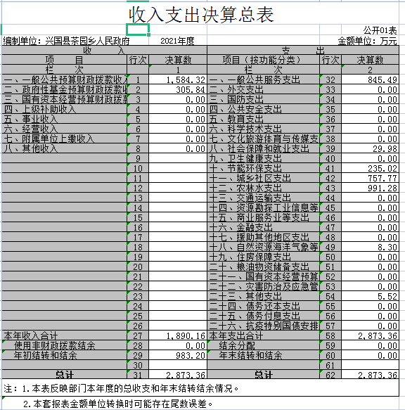

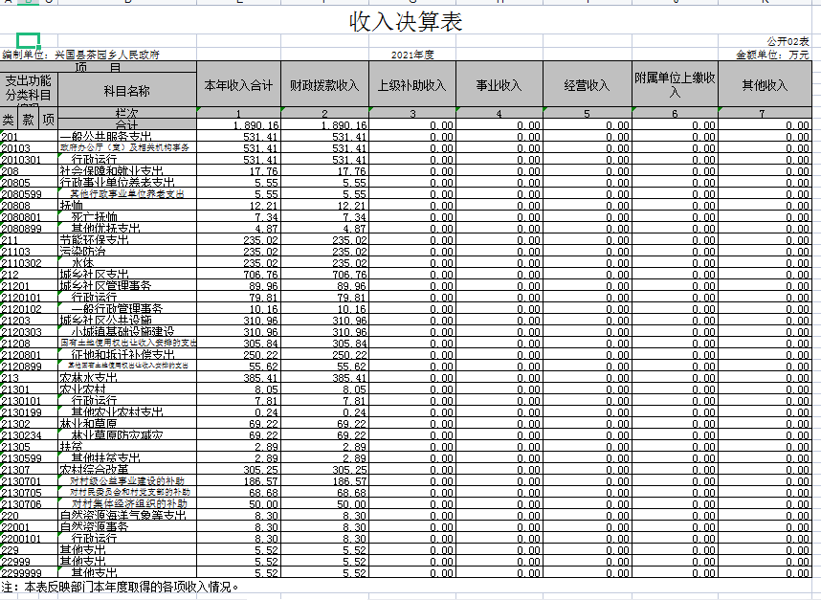

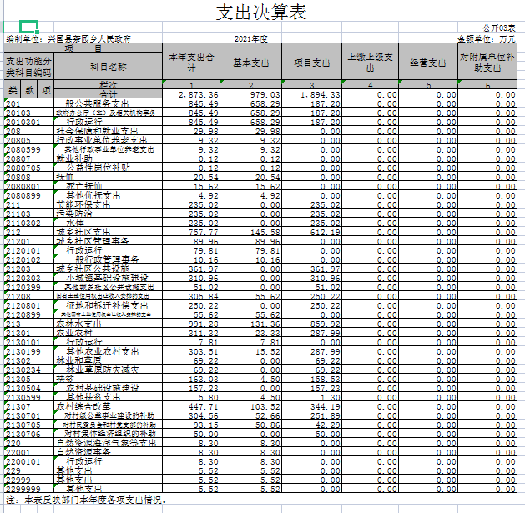

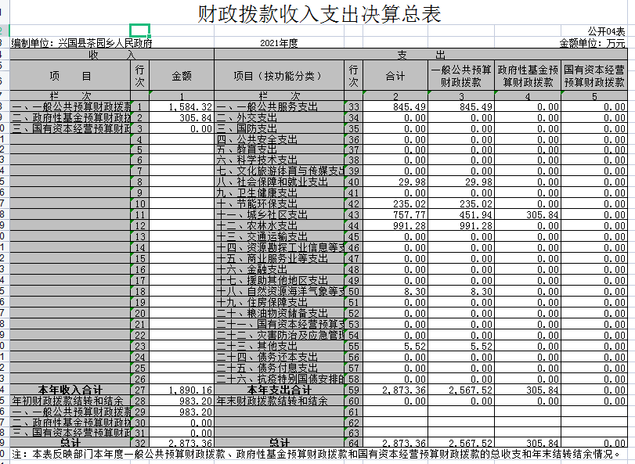

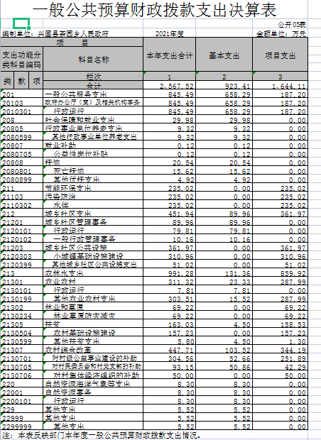

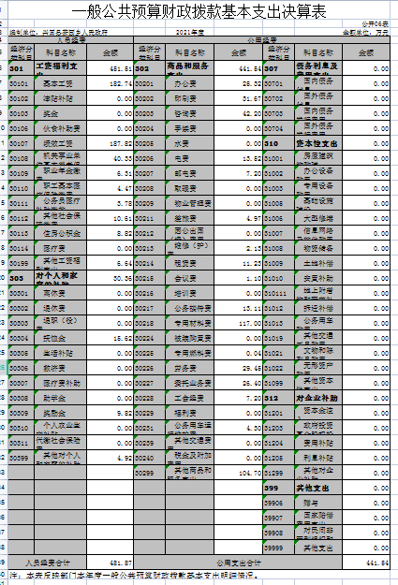

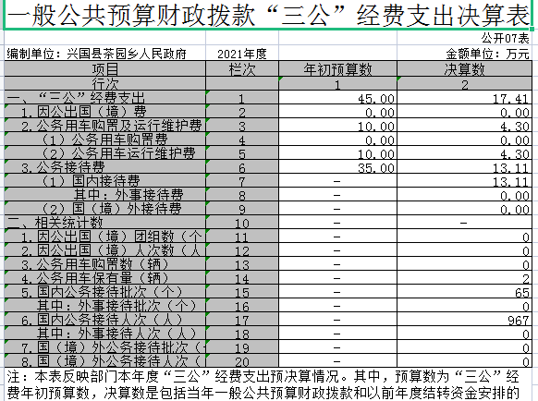

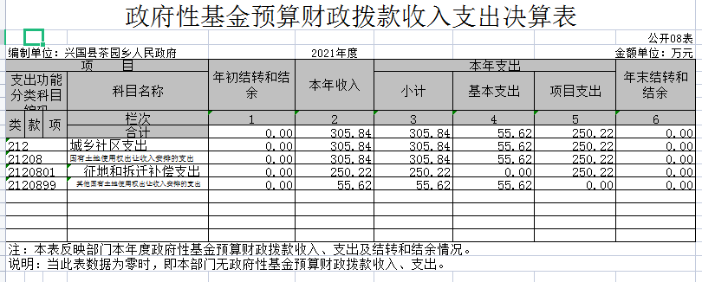

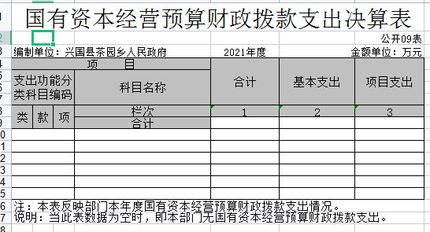

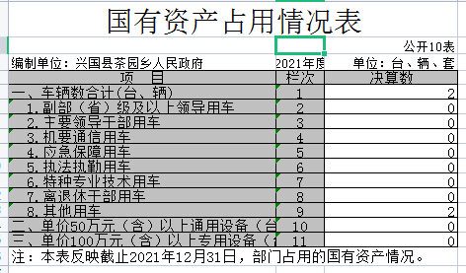

第三部分 2021年度部门决算情况说明

一、收入决算情况说明
本部门2021年度收入总计2873.36万元，其中年初结转和结余983.2万元，较2020年增加420.79万元，增长17.15%；本年收入合计1890.16万元，较2020年增加457.47万元，增长31.93，主要原因是：专项资金的增加。
本年收入的具体构成为：财政拨款收入1890.16万元，占100%；事业收入 0万元，占0%；经营收入0万元，占0%；其他收入0万元，占0%。
二、支出决算情况说明
本部门2021年度支出总计2873.36万元，其中本年支出合计2873.36万元，较2020年增加420.79万元，增长17.15%，主要原因是：专项资金支出增加；年末结转和结余0万元，较2020年减少983.19万元，下降100%，主要原因是：因为涉及到系统的更换，所有资金全部由财政收回，故不存在年末结转结余。
本年支出的具体构成为：基本支出979.03万元，占34.07%；项目支出1894.33万元，占65.92 %；经营支出0万元，占 %；其他支出（对附属单位补助支出、上缴上级支出）0万元，占 %。
三、财政拨款支出决算情况说明
本部门2021年度财政拨款本年支出年初预算数为2873.36万元，决算数为2873.36万元，完成年初预算的100%。其中：
- 一般公共预算支出年初预算数为845.49万元，决算数为845.49万元，完成年初预算的100%；
（二）社会保障和就业支出年初预算数为29.968万元，决算数为29.98万元，完成年初预算的100%；
（三）节能环保支出年初预算数为235.02万元，决算数为235.02万元，完成年初预算的100%；
（四）城乡社区支出年初预算数为757.77万元，决算数为757.77万元，完成年初预算的100%；
（五）农林水支出年初预算数为991.28万元，决算数为991.28万元，完成年初预算的100%。
（按公开04表支出功能类级科目分别说明）
四、一般公共预算财政拨款基本支出决算情况说明
本部门2021年度一般公共预算财政拨款基本支出923.41万元，其中：
（一）工资福利支出451.51万元，较2020年减少34.44万元，下降7.62%，主要原因是：人员变动。
（二）商品和服务支出441.54万元，较2020年增加399.02万元，增长938.42%，主要原因是：2020年一般性经费支出基数小部分费用2021年入账导致，2021年乡村振兴相关印刷费、办公费、差旅费、招商费用增加。
（三）对个人和家庭补助支出30.36万元，较2020年减少71.16万元，下降29.9%，主要原因是：相关费用的调整。
（四）资本性支出0万元，较2020年增加（减少） 万元，增长（下降） %，主要原因是：……。
五、一般公共预算财政拨款“三公”经费支出决算情况说明
本部门2021年度一般公共预算财政拨款“三公”经费支出年初预算数为45万元，决算数为17.41万元，完成预算的38.68%，决算数较2020年增加8.91万元，增长104.87 %，其中：
（一）因公出国（境）支出年初预算数为0万元，决算数为0 万元，完成预算的0%，决算数较2020年增加（减少）0万元，增长（下降）0 %，主要原因是......。决算数较年初预算数增加（减少）的主要原因是：……。全年安排因公出国（境）团组0 个，累计0人次，主要为：……。
（二）公务接待费支出年初预算数为35万元，决算数为13.11万元，完成预算的37.45%，决算数较2020年增加9.61万元，增长274.57 %，主要原因是本应由2020年报公务接待费用由2021年报，商务接待费用列入公务接待费用。决算数较年初预算数减少的主要原因是：严格按照公务接待标准及要求来进行公务接招。全年国内公务接待65批，累计接待967人次，其中外事接待 0批，累计接待 0人次，主要为：……。
（三）公务用车购置及运行维护费支出10万元，其中公务用车购置年初预算数为0万元，决算数为0万元，完成预算的0%，决算数较2020年增加（减少）0万元，增长（下降）0 %，主要原因是......，全年购置公务用车 0 辆。决算数较年初预算数增加（减少）的主要原因是：……；公务用车运行维护费支出年初预算数为10万元，决算数为4.3万元，完成预算的43%，决算数较2020年减少7000万元，下降14% %，主要原因是公车运行费用有所压缩，年末公务用车保有2辆。决算数较年初预算数减少的主要原因是：公务用车运行费用有所下降。
六、机关运行经费支出情况说明
本部门2021年度机关运行经费支出441.54万元（与部门决算中行政单位和参照公务员法管理事业单位一般公共预算财政拨款基本支出中公用经费之和一致），较年初预算数（或者上年决算数）增加399.02万元，增长938.42%，主要原因是：2020年一般性经费支出基数小部分费用2021年入账导致，2021年乡村振兴相关印刷费、办公费、差旅费、招商费用增加。
若本部门不是行政单位或参照公务员法管理事业单位，则按以下格式公开：“本部门不是行政单位或参照公务员法管理事业单位，故无机关运行经费支出”。
七、政府采购支出情况说明
本部门2021年度政府采购支出总额 万元，其中：政府采购货物支出 万元、政府采购工程支出 万元、政府采购服务支出 万元。授予中小企业合同金额 万元，占政府采购支出总额的 %，其中：授予小微企业合同金额 万元，占政府采购支出总额的 %；货物采购授予中小企业合同金额占货物支出金额的 %，工程采购授予中小企业合同金额占工程支出金额的 %，服务采购授予中小企业合同金额占服务支出金额的 %。（县级部门公开的政府采购金额的计算口径为：本部门纳入2021年部门预算范围的各项政府采购支出金额之和。）
八、国有资产占用情况说明。
截止2021年12月31日，本部门（单位）国有资产占用情况见公开10表《国有资产占用情况表》。其中车辆中的其他用车主要是……。
九、预算绩效情况说明
（一）绩效管理工作开展情况。
根据预算绩效管理要求，我部门组织对“茶园乡河背村乡村振兴示范点”等1个项目开展了部门评价，涉及一般公共预算支出250万元，政府性基金预算支出 0万元。其中，对“XXX”、”XXX”等项目分别委托“XXX”、“XXX”第三方机构开展绩效评价。从评价情况来看，项目建设基本达到年初设定绩效目标。
（二）部门决算中项目绩效自评结果。
我部门今年在部门决算中反映“茶园河背村乡村振兴示范点”项目绩效自评结果。
项目绩效自评总体综述：根据年初设定的绩效目标，项目整体支出绩效自评得分为91分。项目全年预算数为250.00万元，执行数为230.85万元，完成预算的92.34%。项目绩效目标完成情况：一是项目质量目标完成较好；二是群众满意度较高。发现的问题及原因：一是绩效评价在目标设定上过于简单；二是绩效评价的内容上还有待于进一步完善。下一步改进措施：一是绩效评价要确定科学完善的评价原则；二是绩效评价方法上要注意适当性、可操作性。

兴国县茶园乡人民政府2021年度部门整体支出绩效自评报告

一、部门概况
（一）部门基本情况
1.部门组织机构及人员： 茶园乡人民政府内设4个党政机构，包括党政办公室（社会治理办公室）、党建办公室、财政经济和乡村振兴办公室、社会事务办公室。与三定方案相符，无违规滥设机构行为。本单位编制总人数为48人，2021年在岗人员48人，离退休人员0人。
2.部门职能概述：
(1)认真贯彻党的路线、方针、政策，执行本级人民代表大会的决议和上级国家行政机关的决定和命令，发布决定和命令。
(2)执行本行政区域内的经济和社会发展计划、预算，管理本行政区域内的经济、教育、科学、文化、卫生、交通、水利、环境保护、招商引资、林业、就业、扶贫、体育事业、财政、民政、安全、司法行政、计划生育等行政工作。
(3)维护社会秩序，保障公民的人身权利、民主权利和其他权利。
(4)保护各种经济组织的合法权益。
(5)指导村委会工作，认真做好接待群众的来信、来访工作，听取群众意见，解决困难，处理矛盾，办好群众的事。
(6)承办县人民政府交办的其他事项。
（二）部门内部管理情况
日常管理：根据绩效评价的要求，我们成立了绩效评价工作领导小组，对照自评方案进行研究和部署，党政领导及各部门全程参与，按照自评方案的要求，对照各实施项目的内容逐条逐项自评。在自评过程发现问题，查找原因，及时纠正偏差，促进绩效管理常态化。
财务管理：严格落实《预算法》及省、市、县绩效管理工作的有关规定，进一步规范财政资金的管理，强化财政支出绩效理念，提升部门责任意识，提高资金使用效益，促进司法行政工作的发展。
预决算公开：按照县财政局的要求，我乡在兴国县人民政府网站上进行了每年的预决算的公开。
资产管理：我乡对本单位的财务情况及固定资产情况等进行了全面清理和核查，并根据资产清查发现和暴露的问题，全面总结经验，认真分析原因，研究制定切实可行的措施和办法，建立健全了资产管理制度。
档案管理：根据《会计法》、《行政事业单位财务管理制度》等有关规定，结合项目建设特点，制定《项目资金使用和管理制度》，加强项目建设管理，完善财务管理体系，保证了会计资料真实、完整。
风险控制：正确实施财务管理方法，既参阅健全核算体系，做好预算、成本控制、决算工作，又由乡领导班子成员监督资金正常运行，维护资金安全，努力提高资金使用效率，更按时编制财务会计报表，增加了会计信息的及时性、准确性和完整性。

二、部门整体支出管理及使用情况
县财政局年初批复茶园乡人民政府2021年度部门预算2873.36万元，年中追加（减）预算0万元，合计2873.36万元。当年实际完成收入2873.36万元；完成支出2873.36万元，其中工资福利支出451.51万元、商品和服务支出441.54万元、对个人和家庭的补助支出30.36万元、资本性支出0万元，项目支出1894.33万元等；年底结余0万元，其中基本支出结余0万元、项目结余0万元。部门预算支出与执行结果的差异总额为0万元，差异的具体情况及原因见下表：
茶园乡人民政府2021年度财政拨款预算执行总体情况
 |  |  |  | 单位：万元
预算数 | 小计 | 基本支出 |  | 项目支出
预算数 | 小计 | 人员经费 | 公用经费 | 项目支出
预算数 | 979.03 | 484.37 | 494.65 | 1894.33
执行数 | 小计 | 基本支出 |  | 项目支出
执行数 | 小计 | 人员经费 | 公用经费 | 项目支出
执行数 | 979.03 | 484.37 | 494.65 | 1894.33
预算与执行的差异数 | 小计 | 基本支出 |  | 项目支出
预算与执行的差异数 | 小计 | 人员经费 | 公用经费 | 项目支出
预算与执行的差异数 | 0 | 0 | 0 | 0
差异原因主要是：无
（一）基本支出情况
茶园乡人民政府基本支出主要用于保障机关的正常运转、完成日常工作而发生的人员支出和公用支出，主要包括工资福利支出、商品和服务支出、对个人和家庭的补助等三项支出合计979.03万元。其中，工资福利支出451.51万元、商品和服务支出441.54万元、对个人和家庭的补助支出30.36万元，资本性支出13.42万元。
2021年三公经费预算45万元，2021年三公经费实际支出17.41万元，三公经费2021年较2020年支出增加8.91万元，增加幅度为104.82%；
2021年公用经费预算494.65万元，实际支出494.65万元，公用经费总体控制率100%。
三、部门整体支出绩效情况
(一)评价得分及等级标准。通过自评，我单位财务管理制度健全规范，无违规违纪现象，项目实际完成绩效值均已达到预期绩效目标，项目实施效果明显，达到预期要求，提高了资金的使用效益，2021年部门整体支出自评得分为91分，自评结果为优秀。
第四部分 名词解释

名词解释应以财务会计制度、政府收支分类科目以及部门预算管理等规定为基本说明，可在此基础上结合部门实际情况适当细化。
“三公”经费支出和机关运行经费支出口径必须予以说明（可参照如下格式进行说明）。
“三公”经费支出：指用一般公共预算财政拨款安排的因公出国（境）费、公务用车购置及运行维护费和公务接待费。其中，因公出国（境）费反映单位公务出国（境）的国际旅费、国外城市间交通费、住宿费、伙食费、培训费、公杂费等支出；公务用车购置及运行维护费反映单位公务用车车辆购置支出（含车辆购置税、牌照费），按规定保留的公务用车燃料费、维修费、过桥过路费、保险费、安全奖励费用等支出；公务接待费反映单位按规定开支的各类公务接待（含外宾接待）支出。
机关运行经费支出：指用一般公共预算财政拨款安排的为保障行政单位（包括参照公务员法管理的事业单位）运行用于购买货物和服务的各项资金，包括办公费、印刷费、邮电费、差旅费、会议费、福利费、日常维修费、专用材料及一般设备购置费、办公用房水电费、办公用房取暖费、办公用房物业管理费、公务用车运行维护费以及其他费用。

